E j e r c i c i o 3 . 1
Indica qué ficheros instala este servicio y qué comando has empleado para averiguarlo

ausias@iptables-ubu-server:~$ dpkg -L isc-dhcp-server
/.
/etc
/etc/init
/etc/init/isc-dhcp-server6.conf
/etc/init/isc-dhcp-server.conf
/etc/apparmor.d
/etc/apparmor.d/dhcpd.d
/etc/apparmor.d/usr.sbin.dhcpd
/etc/init.d
/etc/init.d/isc-dhcp-server
/etc/dhcp
/etc/dhcp/dhcpd.conf
/var
/var/lib
/var/lib/dhcp
/var/run
/usr
/usr/sbin
/usr/sbin/dhcpd
/usr/share
/usr/share/lintian
/usr/share/lintian/overrides
/usr/share/lintian/overrides/isc-dhcp-server
/usr/share/man
/usr/share/man/man5
/usr/share/man/man5/dhcpd.leases.5.gz
/usr/share/man/man5/dhcpd.conf.5.gz
/usr/share/man/man8
/usr/share/man/man8/dhcpd.8.gz
/usr/share/doc
/usr/share/doc/isc-dhcp-server
/usr/share/doc/isc-dhcp-server/copyright
/usr/share/doc/isc-dhcp-server/NEWS.Debian.gz
/usr/share/doc/isc-dhcp-server/examples
/usr/share/doc/isc-dhcp-server/examples/dhcpd.conf
/usr/share/apport
/usr/share/apport/package-hooks
/usr/share/apport/package-hooks/isc-dhcp-server.py
/usr/share/doc/isc-dhcp-server/changelog.Debian.gz
/usr/share/doc/isc-dhcp-server/README.Debian

E j e r c i c i o 4 . 1
Edita el fichero “/ e t c / d e f a u l t / i s c- d h c p - s e r v e r ” e indica qué interfaz es la que está escuchando las peticiones de los clientes de la red.

# On what interfaces should the DHCP server (dhcpd) serve DHCP requests?
# Separate multiple interfaces with spaces, e.g. "eth0 eth1".
INTERFACES="eth1 eth2"

E j e r c i c i o 4 . 2
Completa el siguiente comando e indica cuál es el archivo de configuración de este servicio
ubu-server@laptop:/$dpkg -s isc-dhcp-server
muestra el estado del paquete y en la información incluye los archivos de configuración
Conffiles:
/etc/init/isc-dhcp-server6.conf 84fb1cbaf3ffd361e7880a603c2db370
/etc/init/isc-dhcp-server.conf 2721d4e6016751297decf4174ff3d0bb
/etc/apparmor.d/usr.sbin.dhcpd c4a3f842da64006353d11d907b8b1752
/etc/init.d/isc-dhcp-server 72f7035fd36de5b2d96ec5597c1bd714
/etc/dhcp/dhcpd.conf 234ab5a84e6230f797a6bc714e430f67

este ultimo es el de configuración

Haz una copia del mismo a otro con igual nombre pero acabado en “_orig”

sudo cp /etc/dhcp/dhcpd.conf /etc/dhcp/dhcpd.conf_orig

E j e r c i c i o 4 . 3
Establece el nombre del dominio de tu red y los servidores DNS que utilizarán los clientes de tu red

[...]
# option definitions common to all supported networks...
option domain-name "pc02.s04 ";
option domain-name-servers 10.3.4.1, 8.8.8.8;

E j e r c i c i o 4 . 4
Como es el servidor DHCP de la red, podemos descomentar la directiva “authoritative”

Vamos a establecer la red o subred, el rango de IPs que va a proporcionar a los clientes, los servidores DNS, las direcciones IPs de los Gateways y el tiempo que van a durar las concesiones de las IPs a los clientes como se indica a continuación:

subnet 192.168.102.0 netmask 255.255.255.0 {
range 192.168.102.100 192.168.102.200;
option domain-name-servers 10.3.4.1 8.8.8.8;
option domain-name "pc02.s04";
option routers 192.168.102.254;
option broadcast-address 192.168.102.255;
default-lease-time 600;
max-lease-time 7200;
}

E j e r c i c i o 4 . 5
Para hacer una reserva de una IP a un cliente, de manera que éste siempre tenga la misma IP, deberás averiguar primero la MAC del cliente . Indica el comando con el que la obtendrás:

ubu-server@laptop:$ ifconfig

Para hacer la reserva escribiremos en el mismo fichero: [...]
host ubuntu-client {
hardware ethernet 52:54:00:4f:ca:e4;
fixed-address 192.168.102.14;
}

E j e r c i c i o 5 . 1
Configura tu equipo cliente (Ubuntu Desktop) para que sea el Network-Manager el que gestione su red. Pega aquí una captura sobre la información que éste te proporciona sobre los parámetros de red que ha obtenido tu servidor DHCP
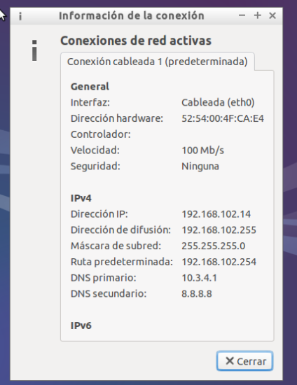

E j e r c i c i o 5 . 4
Indica cómo se llama el fichero dónde se guarda el servicio DHCP las concesiones de IPs que ha ido asignando a sus clientes

/var/lib/dhcpd/dhcpd.leases

